Консультация для родителей на тему:
«Игры на развитие эмоциональной сферы детей дошкольного возраста».
Уважаемые родители, Вы все прекрасно понимаете, что эмоции играют важную роль в жизни детей, помогая Вашему малышу воспринимать действительность и реагировать на нее. Эмоции ребенка – это послание окружающим о его состоянии.
Эмоции и чувства, как и другие психические процессы, проходят на протяжении детства сложный путь развития.
Для детей раннего возраста (до 3 лет) эмоции являются мотивами поведения, что объясняет их импульсивность и неустойчивость. Если Ваш малыш расстроен, обижен, рассержен или не удовлетворен, он начинает кричать и безутешно рыдать, стучат ногами по полу, падает. Эта стратегия позволяет ему полностью выплеснуть все возникшие в теле физические напряжения.
В дошкольном возрасте (до 7 лет) происходит освоение социальных форм выражения эмоций. Благодаря речевому развитию эмоции Вашего дошкольника становятся осознанными, они являются показателем общего состояния ребенка, его психического и физического самочувствия.
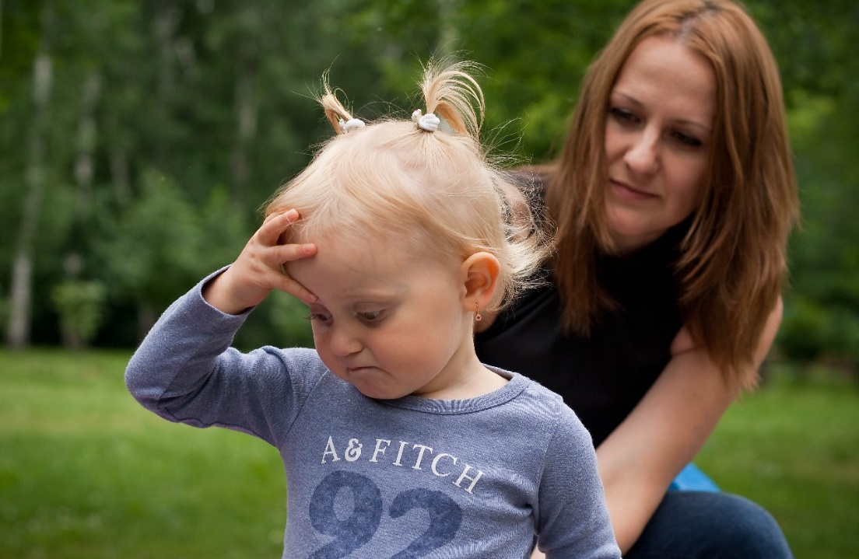 | Эмоциональная система Ваших ребятишек дошкольного возраста еще недостаточно зрелая, поэтому в неблагоприятных ситуациях у детей могут возникнуть неадекватные эмоциональные реакции, поведенческие
нарушения, которые являются следствием сниженной самооценки, переживаемых чувств обиды и тревоги. Все эти чувства являются нормальными человеческими реакциями, но детям трудно выражать отрицательные эмоции надлежащим образом, то есть, как привыкли мы с Вами.
Кроме того, практически у всех детей в дошкольном возрасте существуют проблемы в выражении эмоций, связанные с запретами взрослых. Это запрет на громкий смех, запрет на слезы (особенно у мальчиков), запрет на выражение страха, агрессии. | 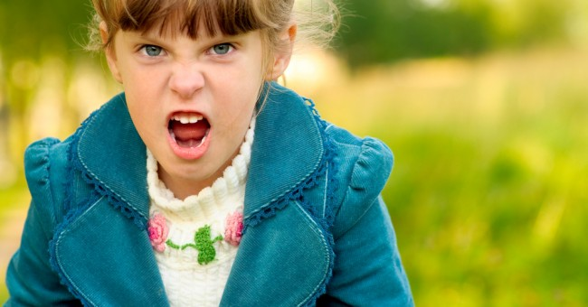
Любой ребенок шести лет уже умеет быть сдержанным и может скрыть страх, агрессию и слезы, но, находясь долгое время в состоянии обиды, злости, подавленности, ребенок испытывает эмоциональный дискомфорт, напряжение, а это очень вредно для психического и физического здоровья. Опыт эмоционального отношения к миру, обретаемый в дошкольном возрасте, по мнению психологов, является весьма прочным и принимает характер установки.
Организованная педагогическая работа, проводимая не только в детском саду педагогами, но и Вами, родители в домашних условиях, может обогатить эмоциональный опыт детей и значительно смягчить или даже полностью устранить недостатки в их личностном развитии. Это объясняется тем, что дошкольный возраст – благодатный период для организации педагогической работы в семье по эмоциональному развитию детей. Основная задача такой Вашей работы, родители, заключается не в том, чтобы подавлять и искоренять эмоции, а в том, чтобы надлежащим образом их направлять.
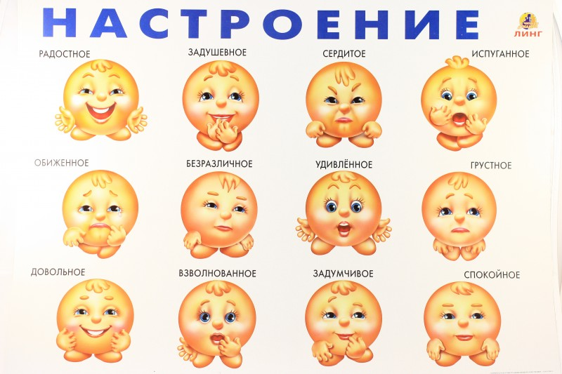 | Родителям важно специально знакомить детей со своеобразным эмоциональным букварем, учить пользоваться языком эмоций для выражения собственных чувств и переживаний и для лучшего понимания

состояния других людей, анализировать причины различных настроений.
Вашему вниманию предлагаются некоторые упражнения, игры, которые Вы можете использовать для развития эмоциональной сферы Ваших детей-дошкольников.
Игры и упражнения, направленные на знакомство с эмоциями человека, осознания своих эмоций, а также на распознавание эмоциональных реакций других детей и развитие умения адекватно выражать свои эмоции.
1.Игра «Пиктограммы».
Детям или одному ребенку и другим членам семьи предлагается набор карточек, на которых изображены различные эмоции. На столе лежат пиктограммы различных эмоций. Каждый ребенок или член семьи берет себе карточку, не показывая ее остальным. После этого участники по очереди пытаются показать эмоции, нарисованные на карточках. Зрители должны угадать, какую эмоцию им показывают и объяснить, как они определили, что это за эмоция.
Эта игра поможет определить, насколько Ваши детишки умеют правильно выражать свои эмоции и «видеть» эмоции других людей.
2. Упражнение «Зеркало».
Родитель передает по кругу зеркало и предлагает ребенку и другим членам семьи посмотреть на себя, улыбнуться и сказать: «Здравствуй, это я!»
После выполнения упражнения Вам надо обратить внимание на то, что, когда человек улыбается, у него уголочки рта направлены вверх, щеки могут так подпереть глазки, что они превращаются в маленькие щелочки.
Если ребенок затрудняется с первого раза обратиться к себе, не надо на этом настаивать. В этом случае зеркало лучше сразу передать следующему участнику.  Это упражнение можно разнообразить, предложив всем участникам показать грусть, удивление, страх и т.д. Перед выполнением можно показать детям пиктограмму с изображением заданной эмоции, обратив внимание на положение бровей, глаз, рта.  3. Игра «Я радуюсь, когда…»  Ведущий говорит ребенку и другим участникам: «Сейчас я назову по имени одного из вас, брошу ему мячик и попрошу, например, так: «Света, скажи нам, пожалуйста, когда ты радуешься?». Ребенок ловит мячик и говорит: «Я радуюсь, когда…», затем бросает мячик следующему | 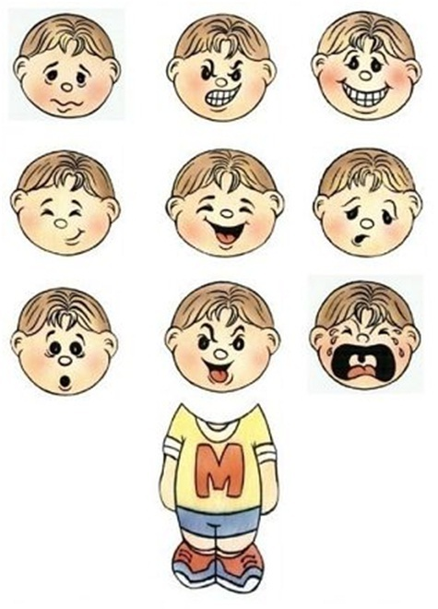
ребенку или участнику (члену семьи) и, назвав его по имени, в свою очередь спросит: «(имя игрока), скажи нам, пожалуйста, когда ты радуешься?»
Эту игру можно разнообразить, предложив детям и другим участникам рассказать, когда они огорчаются, удивляются, боятся. Такие игры могут рассказать Вам о внутреннем мире Вашего ребенка, о его взаимоотношениях как с Вами, родителями, так и со сверстниками в детском саду.
4. Упражнение «Музыка и эмоции».
Включите для прослушивания любое музыкальное произведение. Прослушав музыкальный отрывок, попросите ребенка описать настроение музыки, какая она: веселая - грустная, довольная - сердитая,
смелая – трусливая, праздничная - будничная, задушевная - отчужденная, добрая - усталая, теплая - холодная, ясная - мрачная. Это упражнение способствует не только развитию у Вашего малыша понимания передачи эмоционального состояния, но и развитию образного мышления.
5. Упражнение «Способы повышения настроения».
Я предлагаю Вам обсудить с Вашим ребенком, как можно повысить себе самому настроение, и постараться придумать как можно больше таких способов (улыбнуться себе в зеркало, попробовать рассмеяться, вспомнить о чем-нибудь хорошем, сделать доброе дело другому, нарисовать себе картинку).
6. Игра «Волшебный мешочек».  Перед этой игрой Вы с ребенком обсудите какое у него сейчас настроение, что он чувствует, может быть, он обижен на кого-то, расстроен из-за чего-либо и т.п. Затем предложить Вашему ребенку сложить в волшебный мешочек все отрицательные эмоции, злость, обиду, грусть. Этот мешочек, со всем плохим, что в нем есть, крепко завяжите и уберите в сторону, а еще лучше - спрячьте.  Можно использовать еще один «волшебный мешочек», из которого ребенок может взять себе те положительные эмоции, которые он хочет. | 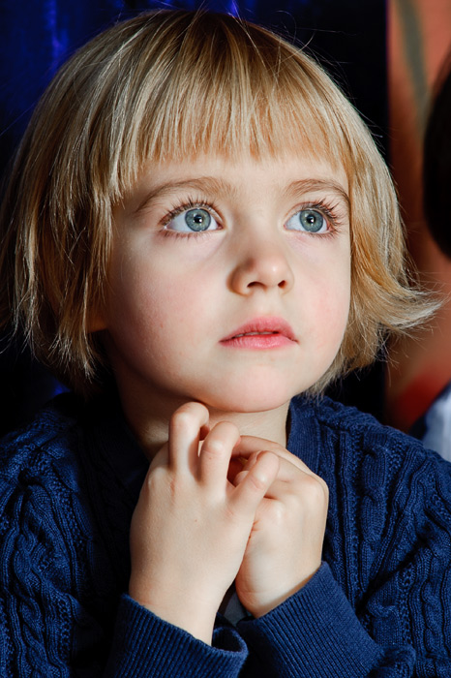
Игра направлена на осознание своего эмоционального состояния и освобождение от негативных эмоций.
7. Игра «Лото настроений».
Для проведения этой игры дома Вам необходимы наборы картинок, на которых изображены животные с различной мимикой (например, один набор: рыбка веселая, рыбка грустная, рыбка сердитая и т. д.: следующий набор: белка веселая, белка грустная, белка сердитая и т.д.). Количество наборов соответствует числу участников.
Ведущий-родитель показывает детям схематическое изображение той или иной эмоции. Задача детей – отыскать в своем наборе животное с такой же эмоцией.
8. Игра «Назови похожее».
Ведущий-родитель называет основную эмоцию (или показывает ее схематическое изображение), дети-участники вспоминают те слова, которые обозначают эту эмоцию.
Эта игра активизирует словарный запас Вашего малыша и других участников за счет слов, обозначающих различные эмоции.
9. Упражнение «Мое настроение».
Детям предлагается рассказать о своем настроении: можно сравнить с каким-то цветом, животным, состоянием, погодой и т.д.
И это лишь небольшое количество игр, упражнений, занимательных и интересных заданий, доступных для проведения дома с детьми. И сегодня, в век компьютерзации окружающего мира достаточно набрать в поисковике слова: «эмоции, дошкольники, игры дома» и Вы сможете увидеть такое количество разнообразных заданий, которые можно выполнять безостановочно и все равно периода дошкольного детства не хватит, чтобы управиться со всеми вариантами.

